**GRÁFICOS ESCOLHIDOS E DASHBOARD**

Definimos como dashboard uma interface que fornece um conjunto de informações de fácil acesso e compreensão. Para indicar tais informações para que sirvam de análise, um dashboard faz muito uso de **gráficos.**

A Flow acredita que o controle de entrada e saída de pessoas, com o foco para melhorar o marketing e vendas estratégicas de pontos para franquia, deve ser feita de uma maneira acessível para que qualquer um tenha conhecimento pleno do próprio negócio. Em base nisso, escolhemos mostrar na interface os seguintes dados:

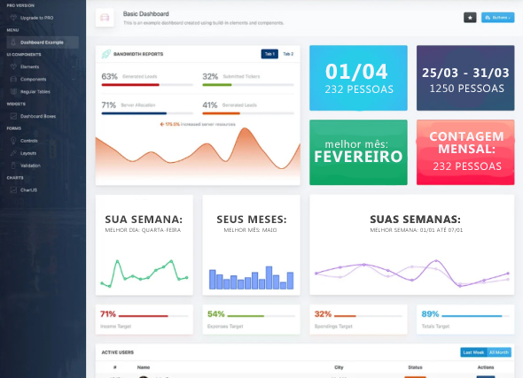**- Dados semanais:** quantidade de pessoas por dia. Para isso, usaremos o gráfico de linhas, já que com ele podemos facilmente ver dias de pico e para comparação. Com ele é fácil verificar dias de pico, e principalmente as decrescidas para focar uma solução de marketing nelas. Na parte horizontal, os dias, na vertical o número de pessoas.

**- Dados mensais**: os meses com maiores fluxos de pessoas. Para isso, usaremos o gráfico de barras para fazer facilmente uma comparação entre os meses e entender o motivo dele ter tido um maior fluxo do que outro. Na parte horizontal, os meses, na vertical quantidade de pessoas (fluxo).

**- Comparativo semanais:** para poder realizar uma comparação entre semanas, o gráfico de linhas terá um papel importante já que poderá mostrar a diferença dos fluxos de pessoas nos mesmos dias entre semanas diferentes. Na parte horizontal o dia, na horizontal a quantidade de pessoas.

**- Quantidade de pessoas por região**: como hipermercados podem ter várias entradas e saídas, utilizaremos indicadores de porcentagem para saber quais os sensores mais “quentes”.

**- Dados em números:** para uma compreensão ainda mais ágil, colocaremos dados como análise diária, semanal (da anterior), melhor mês e uma contagem do mês. Assim, também teremos dados em tempo “real”, não fazendo necessário à espera de um período de tempo para ter acesso aos dados.